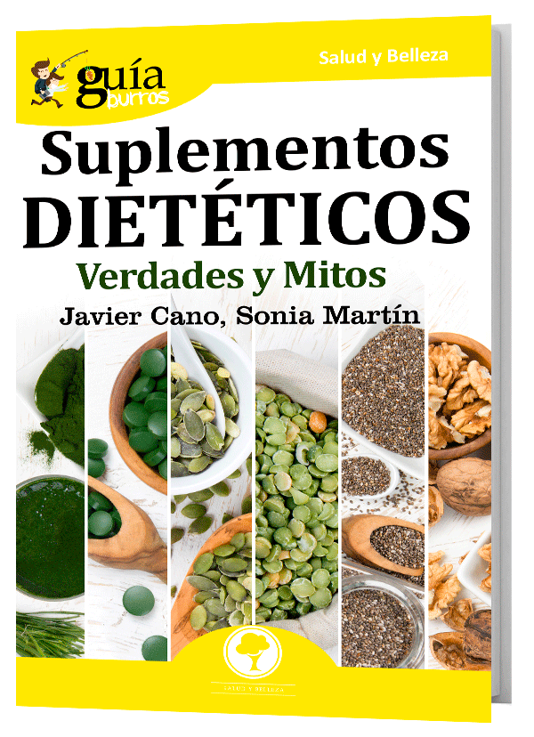
GUÍABURROS: SUPLEMENTOS DIETÉTICOS

Descubre todas las verdades y mitos
Desde hace ya unos cuantos años existe una tendencia cada vez más arraigada y que empieza a tomar mucha fuerza, que consiste en volver a llevar lo que llamamos “una vida saludable”, practicar ejercicio, a mantener una dieta sana y equilibrada, exagerando el culto por el cuerpo, la belleza, la “juventud”, intentando aparentar una edad menor que la que realmente tenemos.

Se trata de una corriente que nos hace volver a lo natural, a evitar el consumo (en lo posible) de fármacos y productos químicos (entre comillas), y recurrir a las propiedades que nos brinda el entorno y la naturaleza, entendiendo que “todo lo natural es sano”.
Javier Cano Molina, nacido en Jaén, cursó estudios de Enfermería en la Universidad de Granada. Lleva 20 años como Supervisor de Farmacia Hospitalaria del Complejo Hospitalario Universitario de Albacete. Compagina su actividad profesional, desde hace 18 años con la formación de personal sanitario y divulgación de temas de interés social y sanitario. Es autor del libro: “GuíaBurros: Primeros auxilios: Tú puedes salvar vidas”. Ha participado como experto en la
Debido a todo esto, recurrimos en muchas ocasiones a determinados complementos o suplementos alimenticios que puedan suplir ese déficit de vitaminas o nutrientes en general, que no conseguimos aportar a través de la dieta.

Por ello, Javier Cano y Sonia Martín han escrito el “GuíaBurros: Suplementos Dietéticos”, una guía que procura arrojar un poco de luz y sentido común al uso de los complementos y suplementos alimenticios, que en muchas ocasiones son útiles y beneficiosos, pero que en otras ocasiones o bien no sirven para nada o incluso pueden ser contraproducentes y provocar daños y perjuicios en nuestro cuerpo.
Sonia Martin Garcia, nacida en Jaen, es Licenciada en Derecho, habiendo desempeñado su actividad profesional desde el año 2002. Es Técnico Superior en Prevención de Riesgos Laborales en Seguridad en el Trabajo, Higiene Industrial, Ergonomía y Psicosociología aplicada, Experta en Relaciones Laborales por la Universidad de Castilla la Mancha desde 2014.

elaboración de Manuales sobre estándares y recomendaciones de calidad del Ministerio de Sanidad.

EDITATUM es una startup editorial especializada en libros relacionados con la Empresa y el Negocio, la Salud y el Bienestar Personal, Hogar y Familia, Ciencia y Tecnología, Saber y Conocimiento, entre otras materias dirigidas al crecimiento profesional y personal de sus lectores.
Asesora Jurídico Legal en Protección de Datos, autora de distintos libros formativos, alguno de ellos publicados con la Editorial Logoss, desarrollando su actividad profesional actual en el ámbito formativo como Experta en Legislación Sanitaria con más de 15 años de experiencia.

Para más información dpto. de Comunicación y Prensa: Ángela de Toro: adetoro@editatum.com • Tel. 910 220 823

